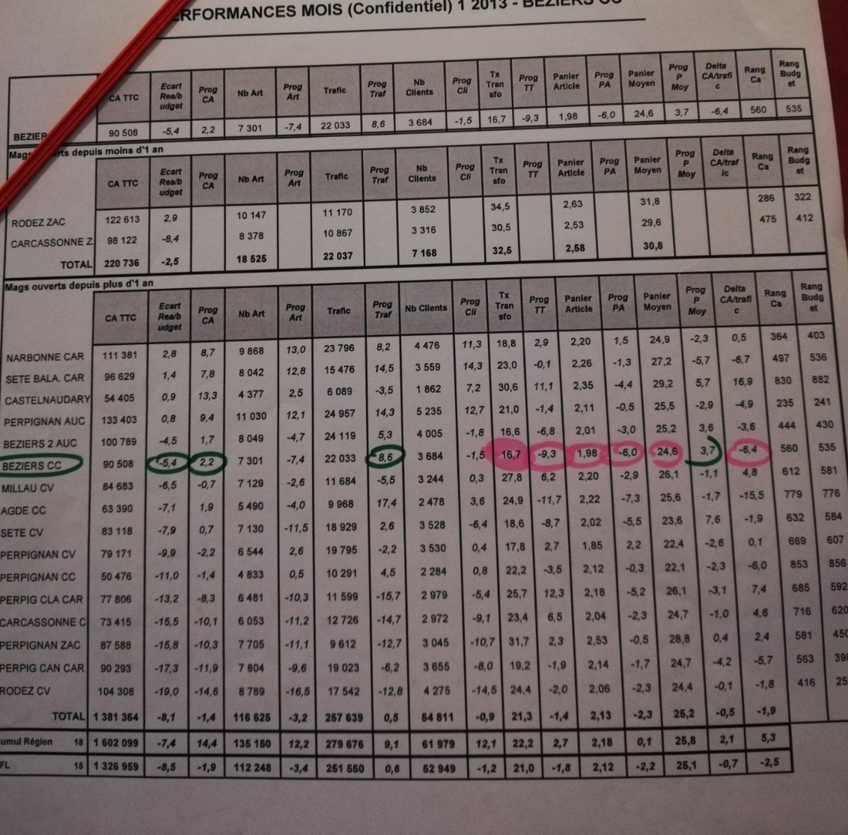
Analysez et commentez les résultats de votre région et de votre magasin BEZIERS CC .
Première étape : les grandes tendances :
REGION
Nous sommes en 2013 au mois de janvier : soldes d’hiver
- 18 magasins ds la région dont 2 ouverts au cours de l’année donc pas d’historique.
- 2 totaux région ; le cumul tient compte des résultats des 2 nouveaux magasins, les progs sont gonflées par les 2 nouveaux
- La région est en dessous du budget (-7.4%) même si la prog à +14.4% est « faussée » par les deux ouvertures.
- A mag. comparable l’évolution est négative vs n-1 : -1.4%
- TRAFIC à magasin comparable reste stable (+0.5%) mais tous les autres indicateurs sont en baisse.
- Seuls 6 magasins progressent VS n-1
- BEZIERS CC en fait partie, il est 6ème sur 16 en terme de progression sur 2012
- -5.4% sur l’objectif de CA mais +2.2% vs n-1
- Trafic à +8.6% qui relativise la prog CA: delta négatif, en bref notre prog CA est en lien avec une augmentation de trafic mais moindre, nous n’avons donc pas su profiter pleinement de cette hausse.
- Quels indicateurs sont en baisse alors ?
  - La plus grosse baisse le TT -9.7% contre seulement -1.4% pour la région
  - Notre PA article lui aussi baisse de 6% contre un -2.3% région
  - Notre PM lui augmente de 3.7%
- Nous finissons en 560ème position soit 25 places en dessous de celle visée.
Le commentaire :
A la lecture de ce tableau de bord, nous pouvons remarquer que nous sommes dans l’enseigne camaïeu et qu’il s’agit ici des résultats du mois de janvier 2013, période de soldes très importante dans le milieu du prêt à porter notamment.
La région est composée de 18 magasins dont 2 qui ont ouvert depuis moins d’un an et qui n’ont donc pas d’historique sur janvier 2012. Cela explique le gros écart entre l’évolution du budget à -7.4% calculé sur les 18 mag et la prog CA à +14.4 % qui intègre les 2 nouveaux mag.
On peut d’ailleurs remarquer que la ligne Cumul région est dopée au niveau de tous les indicateurs par ces 2 ouvertures au niveau du trafic, au niveau du TT car les 2 nouveaux bénéficient du phénomène d’ouverture et sont situés dans des ZAC ou le TT est plus élevé car se sont des magasins de destination. A magasins comparables nous sommes en régression de 1.4% en CA, en partie due à une baisse de trafic de 0.9% mais aussi une baisse de TT, de PA et de PM. En bref aucun indicateur n’est vraiment positif et la campagne soldes n’a pas été une réussite pour la région, seul les 2 magasins récemment ouverts sauvent la région en prog CA grâce à leurs très bons résultats, même si la région ne respecte pas son budget.
Seuls 6 magasins progressent sur n-1 et BEZIERS CC en fait partie avec une progression de 2.2%, même si le magasin n’atteins pas son budget (-5.4%). Le magasin doit sa progression à une hausse de trafic de 8.6% que l’équipe n’a pas réussi à transformer car le TT est bas et en régression de 9.3%.
Le PA est lui aussi en recul de 6% alors que le panier moyen est en progression de 3.7%, ce qui veut dire que les clientes ont acheté des articles plus chers. Ici on peut émettre 2 hypothèses, soit on a bcq plus vendu en début de campagne soldes, à des prix moins décotés, soit nous n’avons pas eu assez de stocks et nous avons donc vendu des articles de la nouvelle collection. Cette deuxième hypothèse pourrait aussi expliquer la baisse du taux de transformation, en effet les clientes n’ont pas trouvé assez de soldes dans le magasin alors que c’était sans doute la raison première de leur venue dans le magasin.
En conclusion le magasin progresse, il est 6ème région ce qui est plutôt positif. Cela dit ce résultat est à relativiser car il ne doit sa progression qu’à la progression de son trafic, que l’équipe n’a pas su mettre véritablement à profit que ce soit par l’accompagnement de ses clientes ou par manque de stocks. Le taux d’écoulement des stocks soldes nous aurait aidé à affiner nos hypothèses.

